附件1
建筑工地外来人员进场登记表
日期 | 姓名 | 身份证号码 | 手机号码 | 体温 | 健康码情况 | 核酸检测是否“亮黄牌” | 行程码情况 | 进场时间 | 离场时间 | 联系人 | 进场事由 | 居住地 | 查验人 | 备注（车牌号等）
示例 | 张三 | 370282199991251122 | 18106061234 | 36.5 | 绿码 | 否 | 无中高风险旅居史 | 8:00 | 9:00 | 李四 | 送货 | 李沧区 | 王五 | 鲁B12345

附件2
建筑工地疫情防控公示牌设置内容及标准
标准样式
建筑工地疫情防控公示牌
一是严格落实封闭管理。所有进入建筑工地人员必须严格落实扫验场所码，查验核酸结果、测量体温后方可进入施工工地，“场所码”核酸检测标牌由蓝色变成黄色的不得进入。临时外来人员准确填写《建筑工地外来人员进场登记表》。
二是严格落实入青返青人员管理。建筑工地所有入青返青人员须提前3天向所在社区、工地报备，对7天内有中、高风险区旅居史的人员，按照规定进行7天隔离观察；无中、高风险旅居史的人员，须落实“落地检”，持48小时内核酸检测阴性证明，抵达后，第1天、第3天、第5天各进行1次核酸检测,原则上前 3 天不参加聚集性活动、不乘坐公共交通工具、不进入公众场所。入场后及时建立“一人一档”。
三是严格落实核酸检测要求。将建筑工地所有人员纳入“重点机构和场所人员”第26类进行管理，落实核酸检测频次“2天1检”规定。对属地防疫部门有核酸检测频次新要求的，从其要求严格落实到位，按照当地核酸检测新要求适时调整。各建筑工地要制定全员核酸检测工作方案，细化各环节工作措施，检测后要留痕存档。
四是严格落实实名制管理。进一步压实建筑工地实名制管理。及时、准确维护“青岛市一体化疫情防控平台”单位和人员信息，强化动态管理，确保“应检尽检、不漏一人、不落一次”。
五是严格落实“四方责任”。进一步压实属地、部门、建设单位、施工总包单位“四方责任”，各参建单位要相互监督相互配合，各施工企业要严格落实项目主体责任，在属地街道指导下，落实好建筑工地疫情防控各项措施，督促引导工人当好自身健康第一责任人，做好个人防护。建设行政主管部门将与属地联动，形成工作合力，持续加强本行业、本领域疫情防控工作监管，对措施落实不到位的单位依法依规严肃查处。
主要内容
建筑工地疫情防控公示牌宜为高1.5m，宽1.8m，架体材质为不锈钢，直径不得小于6cm。

参考样式
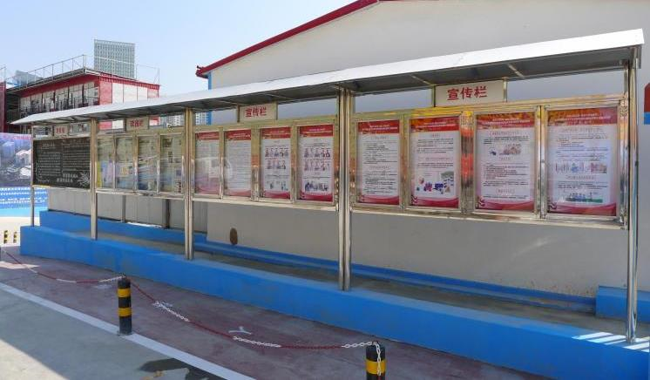

附件3
建筑工地疫情防控明白纸
可分开打印张贴也可合并竖排打印，各项目自行把握，确保展示效果良好。
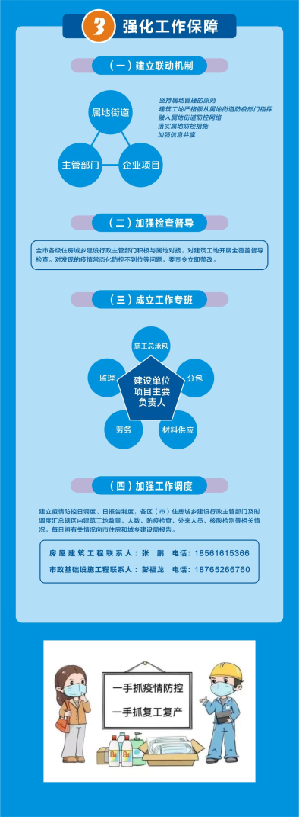
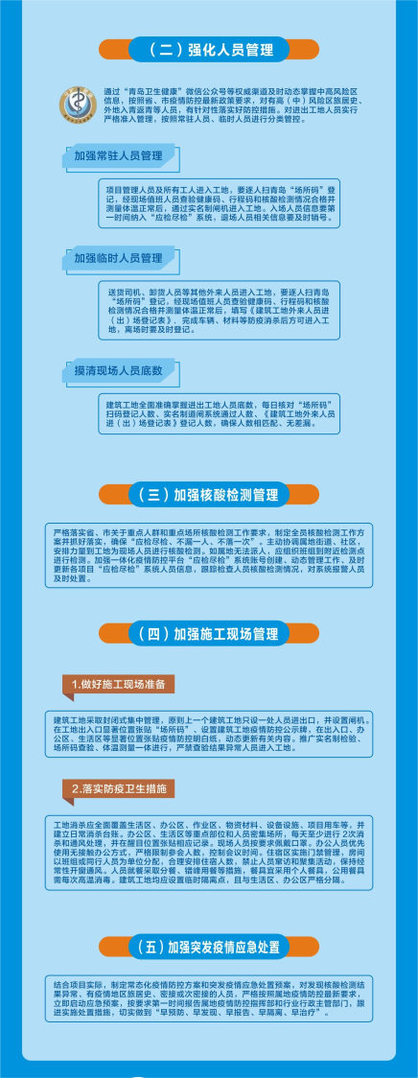
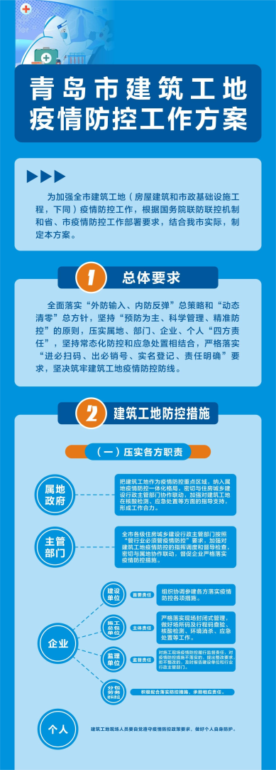

附件4
2022年全市建筑工地疫情防控日报告
区、市 | 在建工程数量 | 现场所有人数 | 纳入“应检尽检”系统人数 | 目前正在隔离人数 | 正在隔离原因 | 是否阳性人员 | 当日场所码扫码人数 | 当日通过实名制道闸人数 | 临时进场人员数量 | 出动检查小组数量 | 出动检查人员数量 | 发现问题个数 | 已落实整改个数 | 联系人及联系方式
市南区
市北区
李沧区
崂山区
西海岸
高新区
城阳区
即墨区
胶州市
平度市
莱西市
合计

